Музыка как часть ежедневного расписания.
Музыка может быть полезным подспорьем, делающим более приятным соблюдение ежедневных режимных моментов. Музыкальный репертуар для занятий или режимных моментов выбираем в соответствии с видом деятельности и темой, которая интересует детей.

Время | Дневное расписание | Используемый музыкальный материал
7:00—10:00 | Приход детей, завтрак, утренние занятия. Дети приходят в группу, воспитатель здоровается с ними, накрывается завтрак. Когда дети закончат еду, они выбирают тематический центр, в котором начинают свои занятия. | Музыкально-дидактические игры: «Как тебя зовут?»; «Играй, сверчок», «Плясовая» Т. Ломовой и Ю. Островского; «Грустная песенка», «Веселая песенка», «Марш» В. Агафонникова и А. Гангова, «Угадай, какая матрешка поет», «Бубенчики», «Ритмическое лото», «Я иду с цветами», «На рассвете», «Буду летчиком» музыка Е. Тиличеевой.
10:00—10:15 | Время группового занятия. Дети занимаются в одной большой или в двух маленьких группах под руководством воспитателя. Дети, которые увлечены собственными занятиями, могут продолжать их и не участвовать в групповом занятии. | Музыкальные игры «Великаны и лилипуты», «Зов», «Как звучит», «Рисуем музыку», «Какую линию выбрать?» Б.Улашенко «Птенчики», «Качели», «Эхо», «Часы»,  «Угадай, на чем играю», музыка Е. Тиличеевой; «Музыкальные инструменты», «Громко-тихо», «Прогулка в зимнем лесу», «Кто по лесу идет», музыка Г. Левкодимова. «Игры со звуками» В.Келлер;
10:15—10:30 | Полдник, уборка. | «Эхо» музыка Е. Тиличеевой, слова Л. Дымовой; «Хоровод в лесу» М. Иорданского, и Н. Найденовой; «Травушка-муравушка», русская народная мелодия в обработке Р. Равина; «Кто по лесу идет» Г. Левкодимова;«Смешные поварята» С.Насауленко; «К нам гости пришли», музыка Ан. Александрова, слова М. Ивенсен; «Урожай собирай», музыка А. Филиппенко, слова Т. Волгиной.
10:30—11:30 | Игры на свежем воздухе.
11:30—12:30 | Мытье рук, накрывание на стол, обед.
12:30—12:45 | Чтение вслух для всей группы или индивидуальное просматривание книг. | Музыка композиторов-классиков.
12:45—2:15 | Отдых, тихий час. | «Спи моя радость усни» музыка В.- А.Моцарта; «Лебедь», музыка К. Сен-Санса, музыка Поля Мориа. Песни — прекрасный способ успокоить детей во время отдыха («Колыбельная», музыка М. Качурбиной, слова А. Свирщинской)
2:15—3:15 | Свободное время. Дети самостоятельно занимаются в тематических центрах по своему выбору. | «Теремок», музыка Т. Попатенко, стихи С. Маршака; «Самолет», музыка Е. Тиличеевой, слова Н. Найденовой; «Автобус», музыка М. Иорданского, слова О. Высотской; «Песенка о ремонте» О.Попов.  «Солнышко», музыка Т. Кравченко; «Гроза», музыка А. Жилинского; «Солнышко и дождик», музыка Е. Тиличеевой; «Ветерок и ветер» Лендлер, музыка Л. Бетховена;  концерт «Времена года» (фрагменты), музыка А. Вивальди; песенное творчество «Осенью», «Весной», музыка Г. Зингера, слова А. Шибицкой.
3:15—3:30 | Полдник, уборка. | Музыка композиторов-классиков.
3:30—4:30 | Игры на свежем воздухе. | Песенное творчество: «Как тебя зовут?»; «Играй, сверчок», «Плясовая», музыка Т. Ломовой, слова Ю. Островского; «Грустная песенка», «Веселая песенка», «Марш», музыка В. Агафонникова, слова А. Гангова.  Музыкально-дидактические игры: «Угадай, какая матрешка поет», «Бубенчики», «Ритмическое лото», «Я иду с цветами», «На рассвете», «музыка Е. Тиличеевой. «Курочка ряба», музыка М. Магиденко, по мотивам русской народной сказки; «Теремок», музыка Т. Попатенко, стихи С. Маршака.
4:30—4:45 | Время группового занятия. Дети занимаются в одной большой или в двух маленьких группах под руководством воспитателя. Дети, которые увлечены собственными занятиями, могут продолжать их и не участвовать в групповом занятии.
4:45—5:30 | Спокойные занятия.

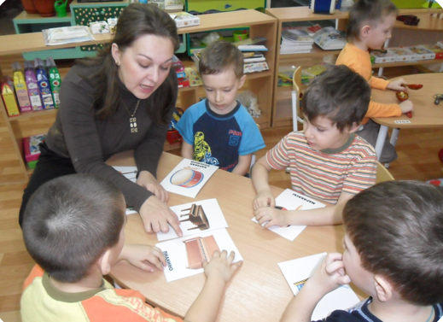
Время прихода в детский сад. Поскольку дети могут приходить в разное время, чтобы занять их, в группе готовим пособия для музыкально – дидактических игр, например «Птенчики», «Качели», «Эхо», «Часы», «Угадай, на чем играю», музыка Е. Тиличеевой; «Музыкальные инструменты», «Громко-тихо», «Прогулка в зимнем лесу», «Кто по лесу идет», музыка Г. Левкодимова. Утром детям предоставляем возможность играть индивидуально или в маленьких группах: в игру со звуками, игры «Великаны и лилипуты», «Зов», «Как звучит», «Рисуем музыку», «Какую линию выбрать?» Б.Улашенко.
Утренний сбор - это время, когда дети приветствуют, обмениваются новостями, обдумывают и планируют свои занятия на предстоящий день. Во время группового сбора решаем многие задачи музыкального развития, играя «Как тебя зовут?», «Играй, сверчок», «Угадай, какая матрешка поет», «Бубенчики», «Ритмическое лото», «Я иду с цветами».
Для сбора придумываем песни, предлагаем сделать музыкальное приветствие типа «Добрый день» на мотив песни «Добрый жук»; импровизированное пение в вопросно-ответной форме «Как дела?», пропевание имен.
Прием пищи. Некоторые воспитатели любят организовывать неформальный прием пищи. Этот момент должен представлять собой время спокойного расслабления. Считаю, что при создании музыкального фона следует проявлять осторожность. Фоновая музыка, рассчитанная на взрослых, может отвлекать детей. Для создания спокойной атмосферы за столом включаем чуть слышную музыку композиторов - классиков.
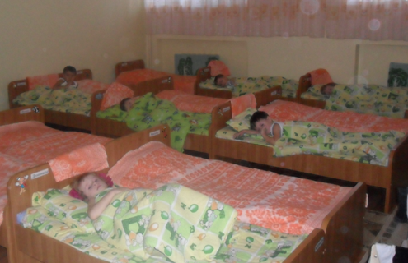
Тихий час. Время для отдыха детей – благодатное время для слушания музыкальных произведений. Некоторым детям трудно успокоиться перед началом тихого часа и в таком случае мы помогаем этому переходу от активных занятий к отдыху: включаем спокойную музыку, например «Спи моя радость усни», «Колыбельная» М. Качурбиной и А. Свирщинской, «Лебедь» К. Сен-Санса.
Переходы от одного занятия к другому часто становятся проблемой для детей и воспитателей. Случается, что воспитатели торопят детей, оставляя очень мало времени для того, чтобы закончить одно занятие и перейти к другому. Для того, чтобы дети успели довести начатое до конца так же используем музыку.
Песни также используем как средство организации перехода от одного вида деятельности к другому или же для заполнения пауз в ожидании обеда или совершения туалета. Пение, движение, хлопанье в ладоши, танцы, игра на музыкальных инструментах и прослушивание записей прекрасно дополняют занятия со специалистами детского сада и воспитателем.
Прогулки. Фактически все, чему можно научить и научиться в помещении, находит продолжение и на улице. Музыкальные способности развиваются за счет драматической игры и групповых занятий. Теплый денек- прекрасное время для использования музыкальных игр, попевок, считалок, слушание звуков окружающего мира, песен и игр: «Хоровод в лесу» М. Иорданского, Н. Найденовой; «Травушка-муравушка»,
русская народная мелодия в обработке Р. Равина; «Прогулка в зимнем лесу», «Кто по лесу идет» Г. Левкодимова; «Эхо» музыка Е. Тиличеевой, слова Л. Дымовой; «В лесу» (звукоподражания); «На лыжах», «На рассвете», «Снегири» Е. Тиличеевои («Музыкальный букварь» Н. Ветлугиной).
Когда дети уходят из детского сада, знакомая песня-прощание — подходящий способ завершить день. Музыкальное прощание обращено к ребенку или группе детей с ожиданием ответа типа «До свидания» — русской народной мелодии в обработке Е. Сироткина.

